Министерство науки и высшего образования Российской Федерации

Федеральное государственное автономное образовательное учреждение высшего образования

**«Пермский национальный исследовательский политехнический университет»**

Электротехнический факультет

Кафедра **«**Информационные технологии и автоматизированные системы**»**

направление подготовки: 09.03.04 – **«**Программная инженерия»

**Лабораторная работа №4.**

**“Работа с одномерными массивами”  
Вариант 10**

Выполнил студент гр. РИС-24-2б

Бартов Игорь Сергеевич

Проверил:

Доц. каф. ИТАС

Ольга Андреевна Полякова

(оценка) (подпись)

(дата)

г. Пермь, 2024

**Работа с одномерными массивами**

1. **Постановка задачи:**

Дан одномерный массив целых чисел, заполненный случайными значениями. Требуется выполнить следующие операции:

1. Создать массив, заполнив его случайными числами.
2. Вывести массив на экран.
3. Удалить первые 5 элементов массива.
4. Добавить в конец массива 3 новых элемента.
5. Вывести изменённый массив на экран.

Анализ решения:

Для решения задачи используется генератор случайных чисел, который создаёт исходный массив. Далее массив изменяется по заданным условиям: сначала удаляются первые пять элементов, затем в конец добавляются три новых случайных числа. Итоговый массив выводится на экран.

**2. Блок-схема:**

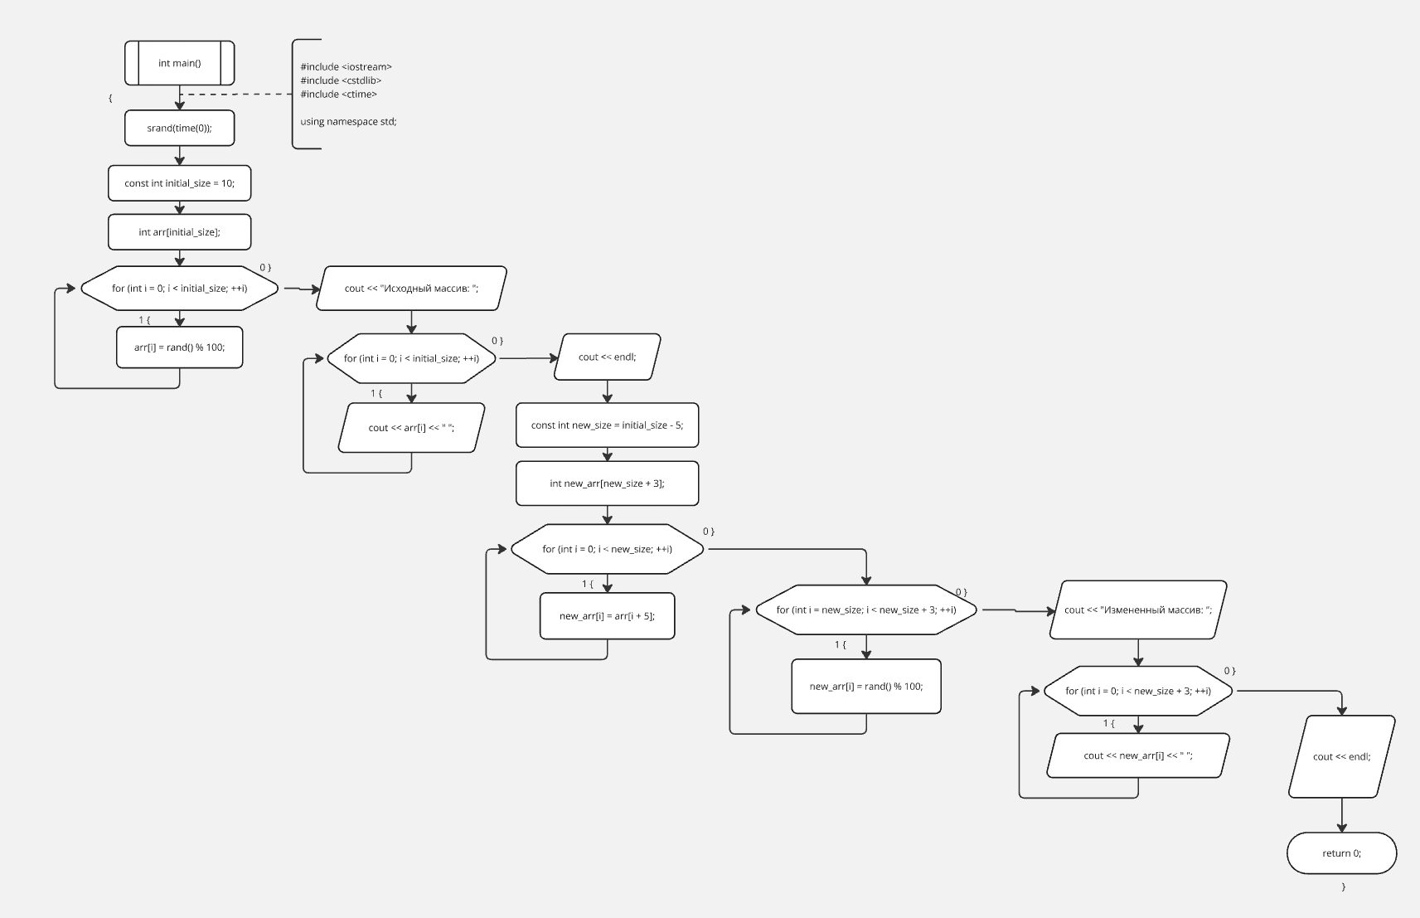

1. **Код:**

#include <iostream>

#include <cstdlib>

#include <ctime>

using namespace std;

int main() {

srand(time(0));

const int initial_size = 10;

int arr[initial_size];

for (int i = 0; i < initial_size; ++i) {

arr[i] = rand() % 100;

}

cout << "Исходный массив: ";

for (int i = 0; i < initial_size; ++i) {

cout << arr[i] << " ";

}

cout << endl;

const int new_size = initial_size - 5;

int new_arr[new_size + 3];

for (int i = 0; i < new_size; ++i) {

new_arr[i] = arr[i + 5];

}

for (int i = new_size; i < new_size + 3; ++i) {

new_arr[i] = rand() % 100;

}

cout << "Измененный массив: ";

for (int i = 0; i < new_size + 3; ++i) {

cout << new_arr[i] << " ";

}

cout << endl;

return 0;

}